КОМИТЕТ ФИЗИЧЕСКОЙ КУЛЬТУРЫ И СПОРТА ИСПОЛНИТЕЛЬНОГО КОМИТЕТА
МУНИЦИПАЛЬНОГО ОБРАЗОВАНИЯ Г. КАЗАНИ
МБУДО «ДОМ ДЕТСКОГО И ЮНОШЕСКОГО ТУРИЗМА И ЭКСКУРСИЙ «ПРОСТОР»
НОВО-САВИНОВСКОГО РАЙОНА г. КАЗАНИ

ОТКРЫТОЕ ПЕРВЕНСТВО г. КАЗАНИ
ПО СПОРТИВНОМУ ТУРИЗМУ «ЗАЛИНГ-2019»
(ДИСТАНЦИИ – ПЕШЕХОДНЫЕ (В ЗАКРЫТЫХ ПОМЕЩЕНИЯХ))

ИНФОРМАЦИОННЫЙ БЮЛЛЕТЕНЬ

1. Время и место проведения соревнований
Соревнования проводятся 13-15 декабря 2019 г. в спортивном зале МБУДО ДДЮТиЭ «Простор» Ново-Савиновского района города Казани по адресу: ул. Адоратского, 5А.

2. Финансовые условия
На соревнованиях устанавливается целевой взнос с каждого спортсмена за одну дистанцию – 75 рублей.
Оплата взноса производится за наличный расчет при прохождении комиссии по допуску. В случае отказа участника от выступления на дистанции, целевой взнос не возвращается.

3. Условия приема участников
Размещение команд самостоятельное.
ДДЮТиЭ «Простор» предоставляет возможность размещения команд в своих помещениях.
Предварительные заявки для планирующих проживать в ДДЮТиЭ «Простор» подаются заранее до 10 декабря 2019 года по тел: 8-904-670-41-34 (Цыганова Татьяна Александровна).
Стоимость проживания в МБУДО ДДЮТиЭ «Простор» 125 руб. с чел. в сутки (количество мест ограничено). Участники должны иметь коврик (пенка), спальный мешок.
ОБЯЗАТЕЛЬНО использование чистой сменной обуви.
Питание самостоятельное. В шаговой доступности от МБУДО ДДЮТиЭ «Простор» расположены несколько кафе и столовая.
Готовить в помещениях МБУДО ДДЮТиЭ «Простор» ЗАПРЕЩЕНО!

4. Сроки подачи заявок
Предварительные заявки на участие в соревнованиях подаются до 11 декабря 2019 г. на эл. почту Danilova_T_A@mail.ru строго по образцу см. Пред_заявка_Первенство (в формате Excel).

5. Контакты
По всем вопросам организации и проведения соревнований обращаться
по тел. 8-904-672-39-58 Цыганов Дмитрий Викторович.
Информация по соревнованиям на сайте: https://edu.tatar.ru/nsav/page590883.htm/page4009878.htm

Схема проезда:
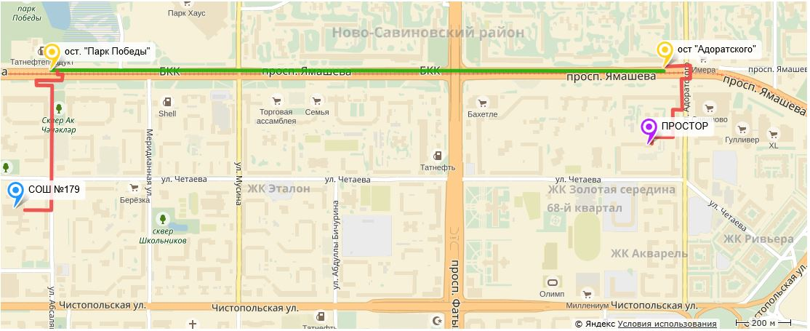
https://yandex.ru/maps/?um=constructor:67BFN6ht2RwPp2quiCuiVqSqGXZPst4a&amp;source=constructorLink

В главную судейскую коллегию
ОТКРЫТОГО ПЕРВЕНСТВА г. КАЗАНИ ПО СПОРТИВНОМУ ТУРИЗМУ «ЗАЛИНГ-2019»
(ДИСТАНЦИИ – ПЕШЕХОДНЫЕ
(В ЗАКРЫТЫХ ПОМЕЩЕНИЯХ))
название соревнований
от________________________________________________________________
название командирующей организации, адрес, телефон, e-mail, http
_______________________________

ЗАЯВКА
на участие в соревнованиях
Просим допустить к участию в соревнованиях команду:
______________________________________________________
(название команды)
в следующем составе:
№ п/п | Фамилия Имя отчество  участника | дата и Год  рождения | Спортивный  разряд | Медицинский  допуск  слово “допущен”  подпись и печать врача  напротив каждого участника | примечания
1.
2.
3.
4.
5.
6.
7.
8.
9.
10.

Всего допущено к соревнованиям ________ человек. Не допущено к соревнованиям человек, в том числе
М.П. Врач / /
Печать медицинского учреждения подпись врача расшифровка подписи врача

Представитель команды
ФИО полностью, домашний адрес, телефон, e-mail

«С правилами техники безопасности знаком» / /
подпись представителя расшифровка подписи
Тренер команды
Звание, ФИО полностью, домашний адрес, телефон, e-mail
Руководитель / /
М.П. название командирующей организации подпись руководителя расшифровка подписи

